系 列 推 荐
✨ ​校园悬疑 × 反套路探案​ ✨ ✨ ANA儿童文学推荐：《留校神探》系列//The Detention Detectives Trilogy by Lis Jardine（Penguin UK）--儿童文学//青春推理&罪案谜团&成长羁绊

✨ ​校园悬疑 × 反套路探案​ ✨
英国黑马推理系列
《留校神探》三部曲
The Detention Detectives Trilogy
青春推理×罪案谜团×成长羁绊//[校园霸凌×家庭困境×超能力伏笔]

因学生恶作剧改编真实案件，书中“冰柜藏尸”桥段取材自真实校园事件
系列亮点​
▸ ​反英雄组合：恶作剧少年×社恐学霸×暴躁护妹狂魔的另类探案搭档
▸ ​高能反转：每册结尾埋藏颠覆性线索（第三册惊现第四人证！）
▸ ​隐藏彩蛋：书中《星际迷航》粉丝用曲速理论破解密室手法

“青春期的笨拙与勇气，才是破解完美犯罪的终极密钥”

中学图书管理员 × 两届卡内基奖提名作家莉兹·贾丁巨作
✅ ​​《卫报》：“比《哈利波特》更接地气的英式幽默，让每个书呆子都相信自己能拯救世界”
✅ ​BookTrust：“三位主角的化学反应堪比《怪奇物语》小队，案件设计充满《利器》式心理惊悚”
✅ ​亚马逊五星读者：“读到第三册才惊觉伏笔无处不在，作者简直是悬疑版J.K.罗琳”

《留校神探》
The Detention Detectives Trilogy
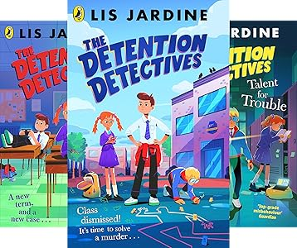

系列简介：

在这部妙趣横生的悬疑系列小说中，怪咖们与谋杀案不期而遇

初出茅庐的作家利斯・贾丁创作的这部精彩有趣的全新悬疑系列作品，将 “问题学生” 和谋杀案巧妙地结合在了一起。对于喜欢沙娜・杰克逊的《高楼谜案》、弗勒・希区柯克的《仲冬谋杀案》以及罗宾・史蒂文斯的《非常不淑女的谋杀案》的读者来说，这是一本绝佳的下一本读物。

媒体评价：

“顶级的‘不良行为’……利斯・贾丁的首部小说为新经典作品增添了引人入胜的一笔。”——伊莫金・拉塞尔 - 威廉姆斯，《卫报》

“友谊、信任、勇气与决心是这部极其有趣的谋杀悬疑故事的核心。书中角色阵容超具娱乐性，情节引人入胜，充满转折，会让读者一直猜测到最后。”——英国图书信托基金会

“利斯・贾丁是引领年轻读者踏上侦探之旅的杰出作家群体中令人兴奋的新声音。《留校侦探》情节构思巧妙，角色古怪却真实可信，情节节奏把控完美。”——儿童爱读书网站

“这个故事既有趣又巧妙……三个孩子之间逐渐交织并加深的情谊，为故事赋予了情感深度与真实性。然而，当谋杀案看似已侦破时，书末还有最后一个反转，指向一个此前未被注意到的嫌疑人——令人欣喜的是，这也为续集做好了铺垫。”——《为了孩子的书》

第一册
中文书名：《留校神探》
英文书名：The Detention Detectives
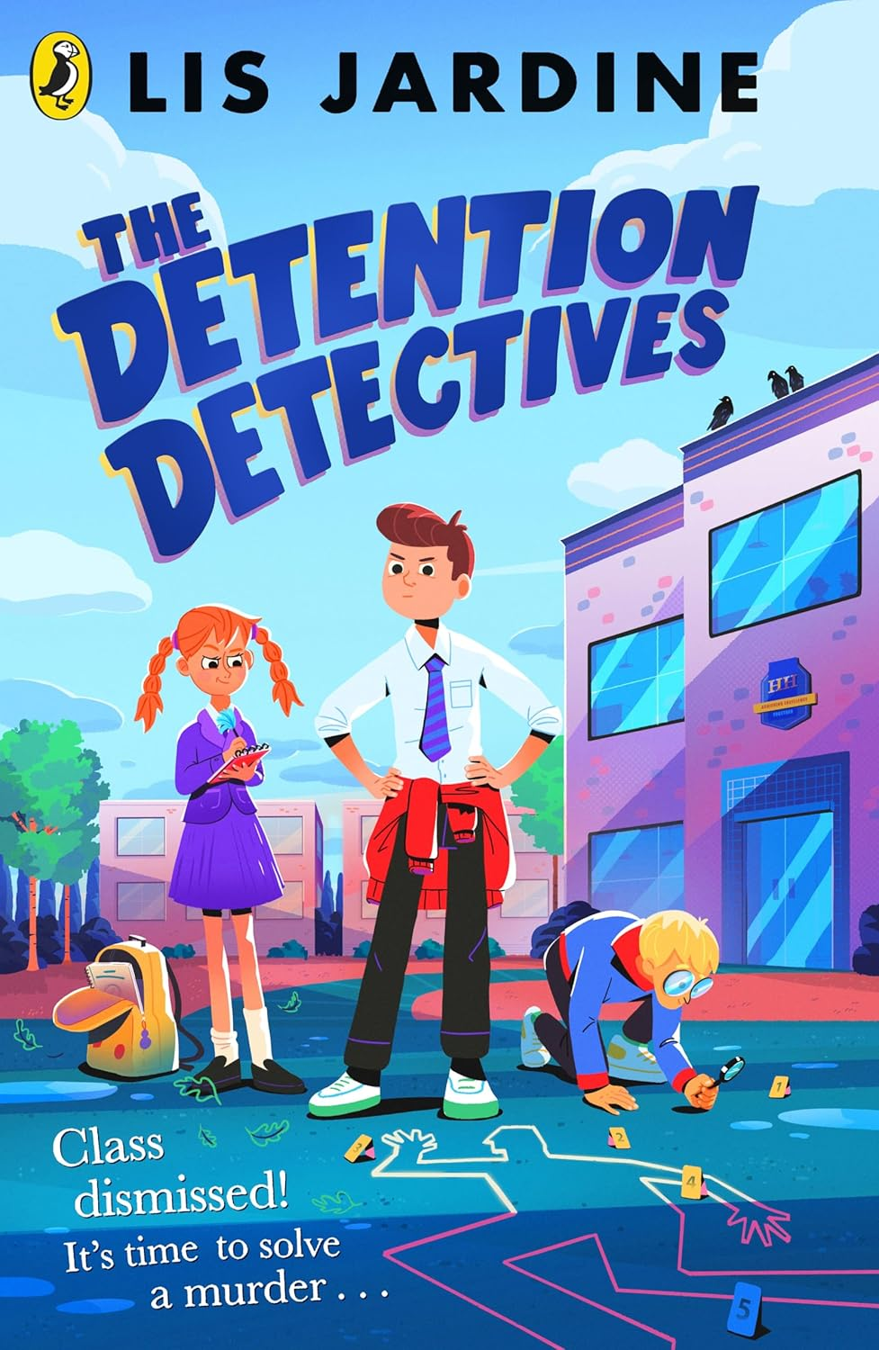
作 者：Lis Jardine
出 版 社：Penguin UK
代理公司：Penguin UK/ANA
页 数：352页
出版时间：2023年1月
代理地区：中国大陆
审读资料：电子稿
类 型：儿童文学
版权已售：保加利亚语版

内容简介：

转校生乔诺开学首日意外发现尸体，与校园记者莉迪亚、少年照料者丹尼尔组成三人组调查命案。三人各怀目的：乔诺想证明转学错误，莉迪亚追求独家新闻，丹尼尔需为母亲找出真凶。非友非敌的他们被迫成为“留校神探”。
​
转学生乔诺（Jonno）在汉桥高中器材室撞见体育老师的尸体，这个糟糕的开始却让他被迫成为“侦探三人组”核心。

▸乔诺（Jonno）：新生乔诺希望通过当侦探，让父母明白搬到汉布里奇是个大错误。
▸莉迪亚（Lydia）：校园记者为抢头条伪造证据，却拍到关键人物消失画面
▸丹尼尔（Daniel）：照顾患病母亲的少年，发现死者竟是母亲的主治医生

三人虽非好友，但命运齿轮已然转动——他们即将成为令全校闻风丧胆的……留校神探​！

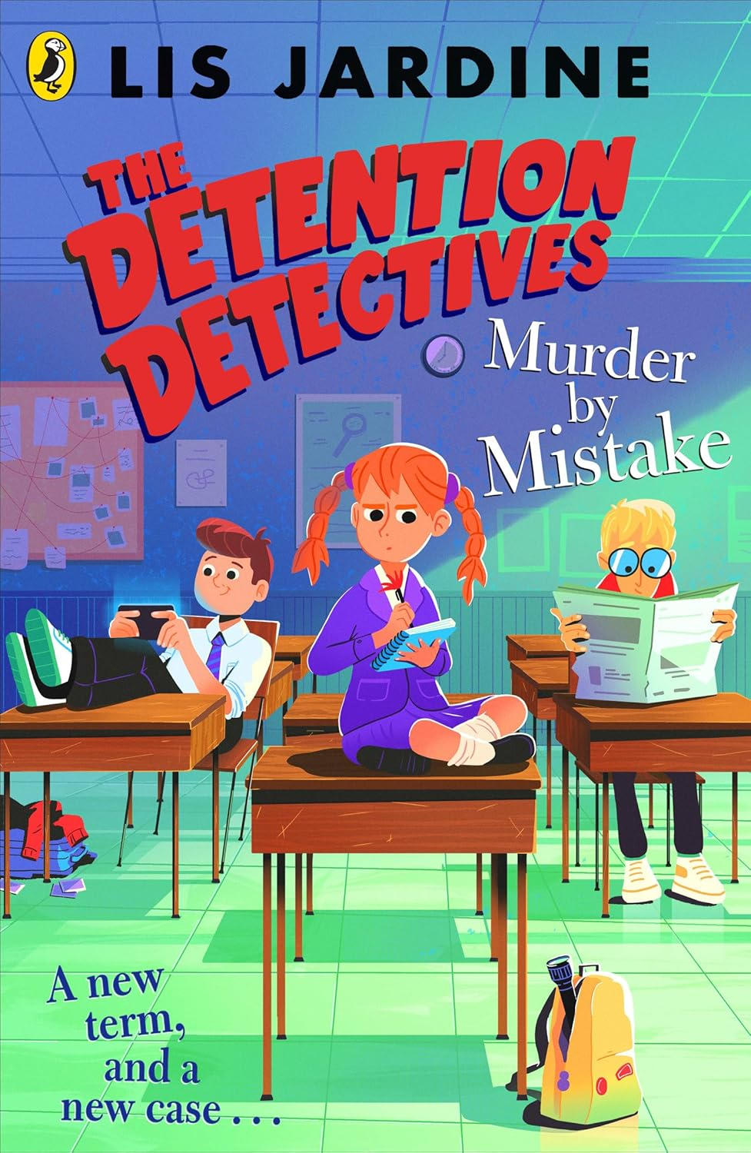
第二册
中文书名：《误杀疑云》
英文书名：Murder By Mistake
作 者：Lis Jardine
出 版 社：Penguin UK
代理公司：Penguin UK/ANA
页 数：288页
出版时间：2024年1月
代理地区：中国大陆
审读资料：电子稿
类 型：儿童文学
版权已售：保加利亚语版

内容简介：

留校神探重出江湖！这次竟是连环作案？

汉桥中学再发命案。固执的莉迪亚主导新案件。作为校报记者，她擅长挖掘事实。但当一个意想不到的人来到奶奶家，显然她还遗漏了一些关键线索……

敏感的丹尼尔坚信这起案件与第一起有关。作为年轻的家庭护理员，他本就事务繁多，因此需要三人组共同调查。而他首先得说服……

乔诺已经不算新生了，他在汉布里奇高中安顿了下来。但他一心扑在新乐队上 —— 也许破案不酷了？又或许他害怕发现真相……

▸ 莉迪亚的线人离奇失忆，录音笔里传出死者临终忏悔
▸ 乔诺的乐队成员成为嫌疑人，鼓棒上检测出死者DNA
▸ 丹尼尔发现母亲医疗记录被篡改，真凶竟是……

三人组面临信任危机。你能在留校侦探之前破案吗？

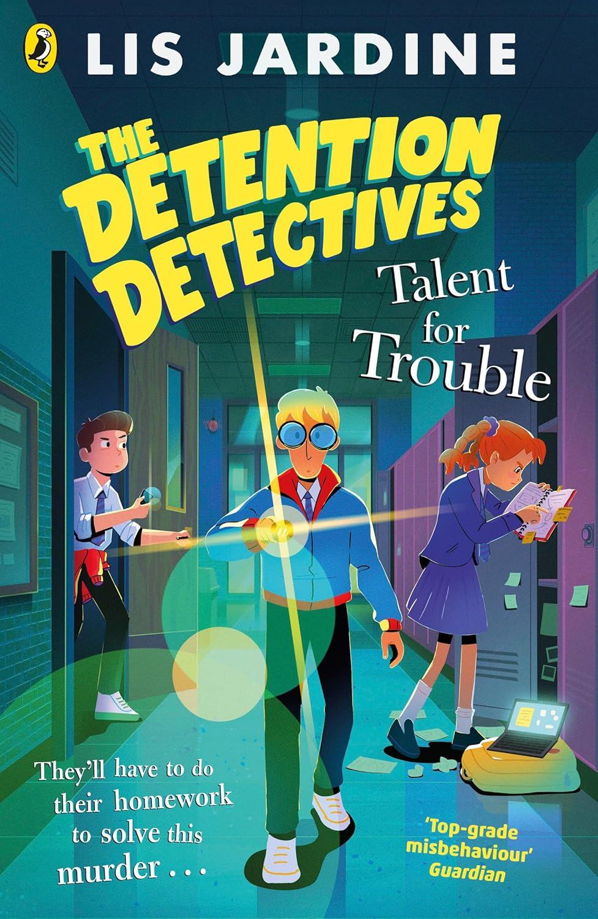
第三册
中文书名：《天才惹祸精》
英文书名：Talent for Trouble
作 者：Lis Jardine
出 版 社：Penguin UK
代理公司：Penguin UK/ANA
页 数：288页
出版时间：2025年1月
代理地区：中国大陆
审读资料：电子稿
类 型：儿童文学
版权已售：保加利亚语版

内容简介：

当青少年失踪案牵出系列案件关联，神探小队面临终极考验！

丹尼尔因情绪干扰调查；乔诺沉迷校园选秀遭队友质疑；莉迪亚兼顾旧案与校刊编辑。团队濒临解散之际，能否破解终极谜题？

留校侦探或许已经侦破了上一个谜团，但当一名当地少年失踪，他们突然意识到这些案件之间存在关联。然而问题在于……

星际迷航超级粉丝丹尼尔牵头调查，但他对主要嫌疑人的愤怒，可能会阻碍调查进展。音乐爱好者乔诺完全被学校的才艺比赛吸引了注意力。在其他人看来，这或许很荒唐，但丹尼尔有人际交往能力，莉迪亚有聪明的头脑 —— 那他们真的还需要乔诺吗？

校报记者莉迪亚自己还有一桩未破的案件要处理，同时还要编辑报纸！她实在没时间掺和男孩们的闹剧……丹尼尔能否让侦探们团结起来，赶在为时过晚之前侦破他们面临的最大案件？

连环失踪案揭开惊人真相，乔诺的乐队演出成破案关键，舞台灯光暗藏摩斯密码。⏳倒计时开始！他们能否在真相湮灭前破解终极谜题？

作者简介：

利斯・贾丁在伦敦和黑乡地区的各个牧师住宅中长大。她一生痴迷于阅读，几乎走到哪里都带着书，通常是黄金时代的谋杀悬疑小说或奇幻喜剧。她目前与丈夫及即将成年的女儿们居住在柴郡，同时从事着世界上两份最好的工作：中学图书馆员和儿童小说作家。利斯曾在华威大学攻读英国文学，并在巴斯泉大学完成了青少年写作硕士学位。自小学的一场常识问答比赛获奖后，她再未获得过其他奖项。闲暇时，利斯喜欢看电视、学习挪威语（已在多邻国坚持打卡1300天），还喜欢发明各种稀奇古怪的素食三明治食谱。
在推特、脸书和 Instagram 上关注利斯・贾丁，账号 @LisJardine

内页插图：

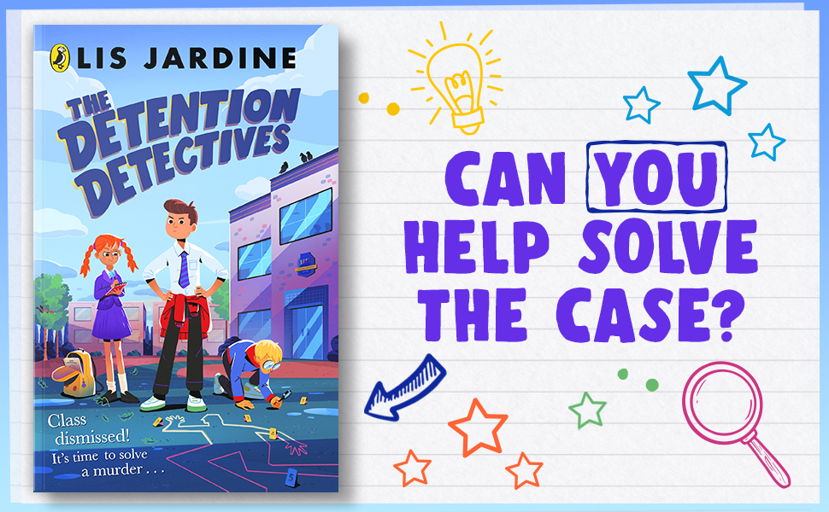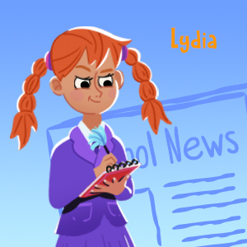

感谢您的阅读！
请将反馈信息发至：版权负责人
Email：Rights@nurnberg.com.cn
安德鲁·纳伯格联合国际有限公司北京代表处
北京市海淀区中关村大街甲59号中国人民大学文化大厦1705室, 邮编：100872
电话：010-82504106, 传真：010-82504200
公司网址：http://www.nurnberg.com.cn
书目下载：http://www.nurnberg.com.cn/booklist_zh/list.aspx
书讯浏览：http://www.nurnberg.com.cn/book/book.aspx
视频推荐：http://www.nurnberg.com.cn/video/video.aspx
豆瓣小站：http://site.douban.com/110577/
新浪微博：安德鲁纳伯格公司的微博_微博 (weibo.com)
微信订阅号：ANABJ2002


